Мы зиму провожаем, весну встречаем!
Масленицу широкую открываем, веселье начинаем!

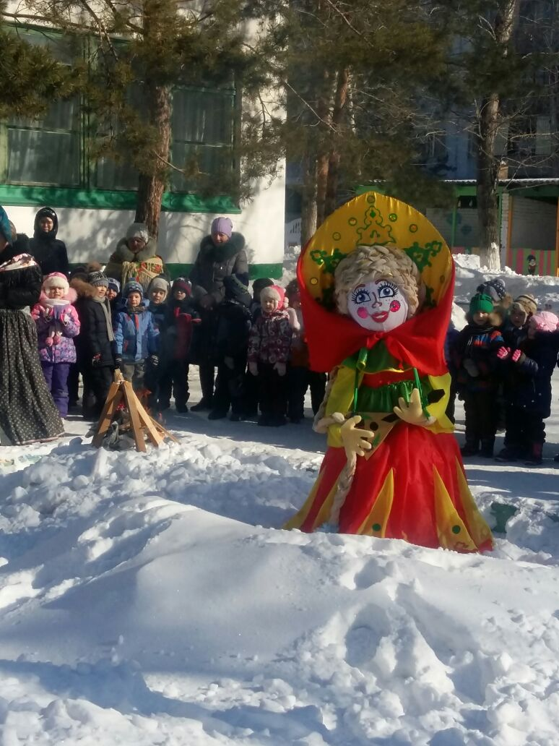
Проведение праздничного мероприятия «Широка Масленица-красавица!» стало доброй традицией в нашем детском саду. Масленица — семейный праздник и мы собрались всей нашей большой, дружной семьей, чтобы отметить этот праздник, как это делали в старину.

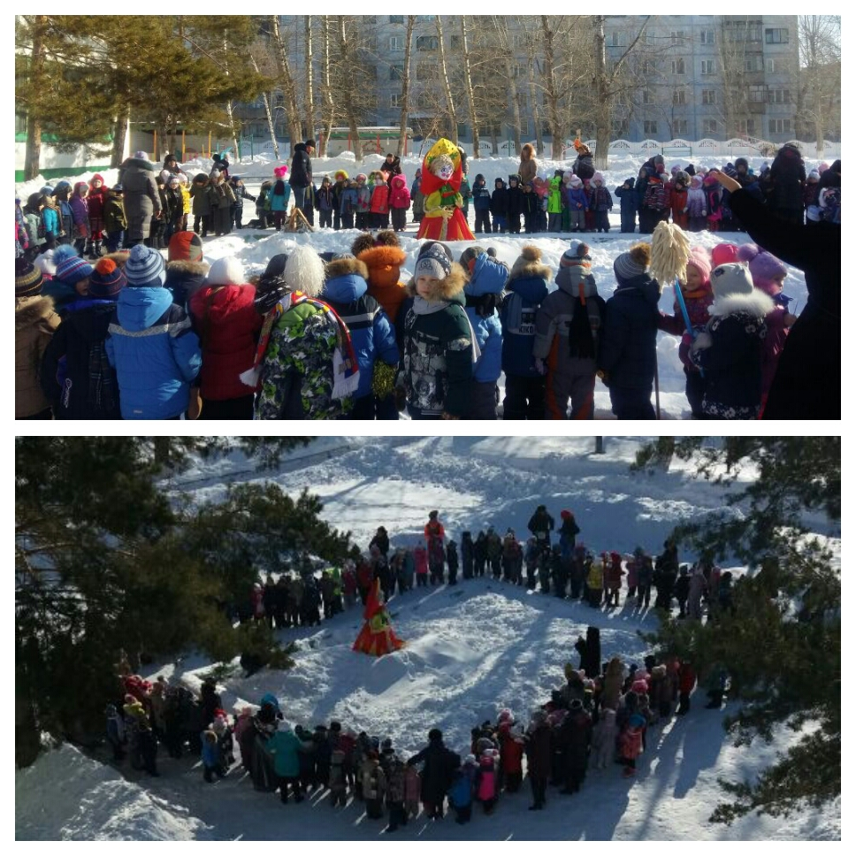

Такие весёлые игры и обряды бывают всего один раз в год! Стоит нам лишь немного постараться, и празднование Масленицы с ребятами останется для них одним из самых ярких и радостных впечатлений детства, о котором они будут с теплотой вспоминать спустя много лет, будучи уже взрослыми и самостоятельными людьми.

